班级动态(4.25)
一、来园基本情况
来园人数：应到30人，实到29人。
儿童（男孩） | 今日重点关注：幼儿区域游戏选择 | 儿童（女孩） | 今日重点关注：幼儿区域游戏选择
王秋逸 | 自然材料拼搭 | 肖妙青 | 图书区
易永恒 | 万能工匠 | 嵇羽晞 | 音乐区
赵夏冉 | 益智区 | 管亦星 | 图书区
白新奇 | 科探区 | 陈怡何 | 美工区
丁载誉 | 益智区 | 陈艺茹 | 角色区
杨言希 | 建构区 | 孙瑞晗 | 益智区
樊晏清 | 桌面建构 | 朱柯逸 | 角色区
邵祉琛 | 自然材料拼搭 | 胡欣芮 | 益智区
刘与一 | 益智区 | 李梦兮 | 角色区
蔡镇远 | 科探区 | 张心愉 | 美工区
崔子瑜 | 科探区 | 徐佳一 | 美工区
陶书宇 | 万能工匠 | 曹婳 | 科探区
李一凡 | 益智区 | 顾一冉 | 美工区
冯子乐 | 桌面建构 | 朱天文 | 美工区
孔梓睿 | 请假 | 黄雅萌 | 音乐区

- 综合《美食怎么做》
本次活动是以美食设想为载体，主要是通过口头语言、符号语言的方式，引导孩子把自己设想用食材制作形象的美食。在集体经验交流分享中，幼儿自由讲述自己的简单设想与制作思路，或所需材料及制作过程进行简单的记录，初步尝试制定简单的美食小制作计划书，让孩子的小制作思路更清晰，从小培养孩子计划做事的习惯。在活动中，易永恒、杨言希、蔡镇远、肖妙青、陈怡何能简单说一说制作红薯冰淇凌所需要的食材，嵇羽晞、管亦星、孙瑞晗、朱柯逸、胡欣芮能较为详细的分同伴分享制作红薯冰淇凌的方法。顾一冉、黄雅萌、孙瑞晗、朱柯逸、胡欣芮、新奇、樊晏清、邵祉琛、李一凡能利用表征的形式将制作美食所需要的食材和步骤画下来，并与同伴大胆交流自己的制作计划。

三、区域游戏
区域活动是让幼儿自由选择、自发探索的自主活动，有相对宽松的活动氛围，灵活多样的活动形式，幼儿能按自己的兴趣、能力来进行活动，因而它能给幼儿带来更多体验成功的机会。
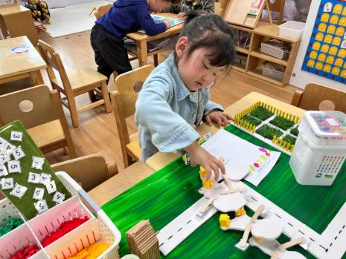 | 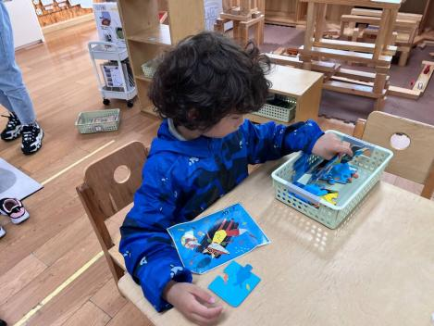 | 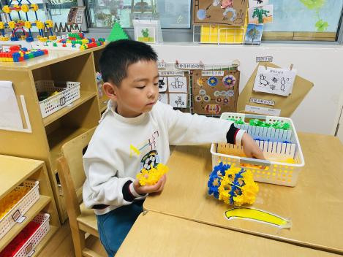
芮芮在益智区玩去郊游的游戏，她用小石头铺了一条有规律的小路。 | 夏天在益智区拼图，只见他按照示意图找到相应的颜色版块，然后将图案拼起来。 | 菜园在建构区用雪花片拼搭小蜜蜂。

四、户外活动
今天的户外活动，孩子们在跑道区玩闯关游戏。在游戏前，孩子们有序的分成了四个小组，第一关卡为双脚并拢跳过低矮栅栏，第二关卡为夹球跳圈。在游戏过程中，大部分幼儿的活动积极性较高，能有序排队不拥挤，王秋逸、易永恒、白新奇、丁载誉、杨言希、樊晏清、邵祉琛、刘与一、蔡镇远、崔子瑜、肖妙青、嵇羽晞、陈艺茹、孙瑞晗、朱柯逸、胡欣芮、曹婳、顾一冉、朱天文、黄雅萌的跳跃能力较好，能双腿并拢跳跃低矮的障碍物。

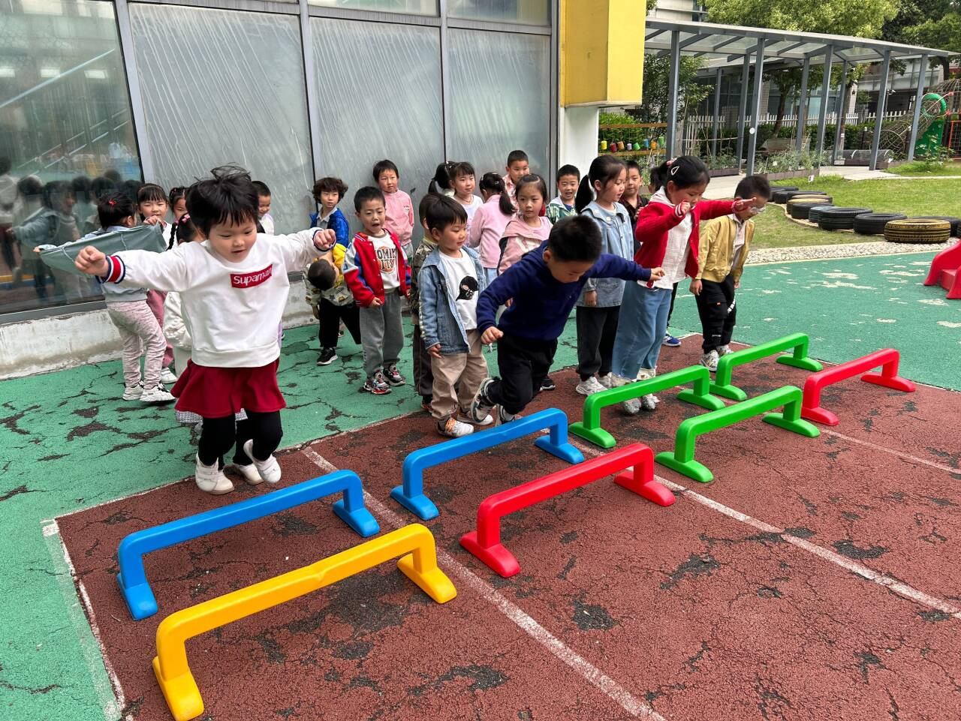 | 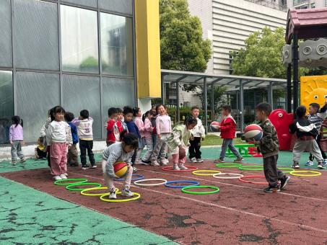 | 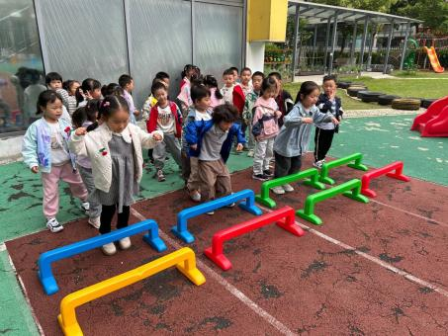

五、温馨提示
1.明天我们将开展美食节义卖活动，请家长给孩子准备10元硬币供幼儿自由买卖。下午3：55分家长可来班级接孩子与幼儿共同参与美食义卖活动。

